Le Métallo
Journal d’informations des élus CGT au CSE du Site de Sochaux – Décembre 2023 Semaine 50

NAO chez Stellantis : Très loin du compte !
Ce 5 décembre 2023 a eu lieu la réunion sur les salaires. Comme l’année dernière la direction a mis en avant des excuses bidon pour en donner le moins possible : c’est la prudence, et l’équilibre entre salaire et bénéfice de l’entreprise, l’électrification, la concurrence etc….
Mais avec 11milliards pour les 6 premiers mois de l’année 2023 + achat/annulation d’actions à DONG FENG pour 934 millions d’euros en cette fin d’année : les actionnaires sont à la fête !
Après de très longues heures de réunion, la direction annonce les mesurettes suivantes : Les AG et AI seront appliquées aux cotations des postes (B3, B4/ C5, C6/ D7 à E10 pour les non-cadres) (F11 à I18 pour les cadres).
- De B3 à C6 : AG de 3,6% talon de 70€ AI+ Promo+ Ancienneté : 0,7% (concerne seulement 1 salarié sur 2)
- De D7 à E10 sans SAIP AG 3% AI+ Promo+ Ancienneté : 1.3%
- De D7 à E10 avec SAIP AG 1,5% AI+ Promo+ Ancienneté 2.8%
- Cadres de F11 à I18 AI 4,3%
Primes PCH et ICH +3.9%
Prime Maîtrise 160 euros
Prime Team-Leader 60 euros
Les AG seront mises sur la fiche de paye de fin janvier 2024. Quant aux promos, elles seront appliquées à partir du mois de mars, pour ceux qui en auront une, car ce ne sera pas pour tous !
La CGT revendique 400€ d’augmentation générale pour tous, pas un salaire en dessous de 2 000 euros nets, et l’indexation des salaires sur la hausse du coût de la vie

Pour vous informer sur les conventions collectives et pour protester contre les miettes de la direction
La CGT de Sochaux vous appelle à un rassemblement
Le mardi 12 décembre
(Journée nationale de grève dans la métallurgie)
Au Réfectoire de l’entrée principale du Montage
- À 11h00 en TB
- À 17h00 en TA
Ainsi qu’à 12h00 devant l’UIMM à Exincourt, 5 rue du Château
Le mot d’ordre de grève couvre l’ensemble des salariés se déclarant en grève de minuit à minuit.
Nouvelle arnaque des compteurs !
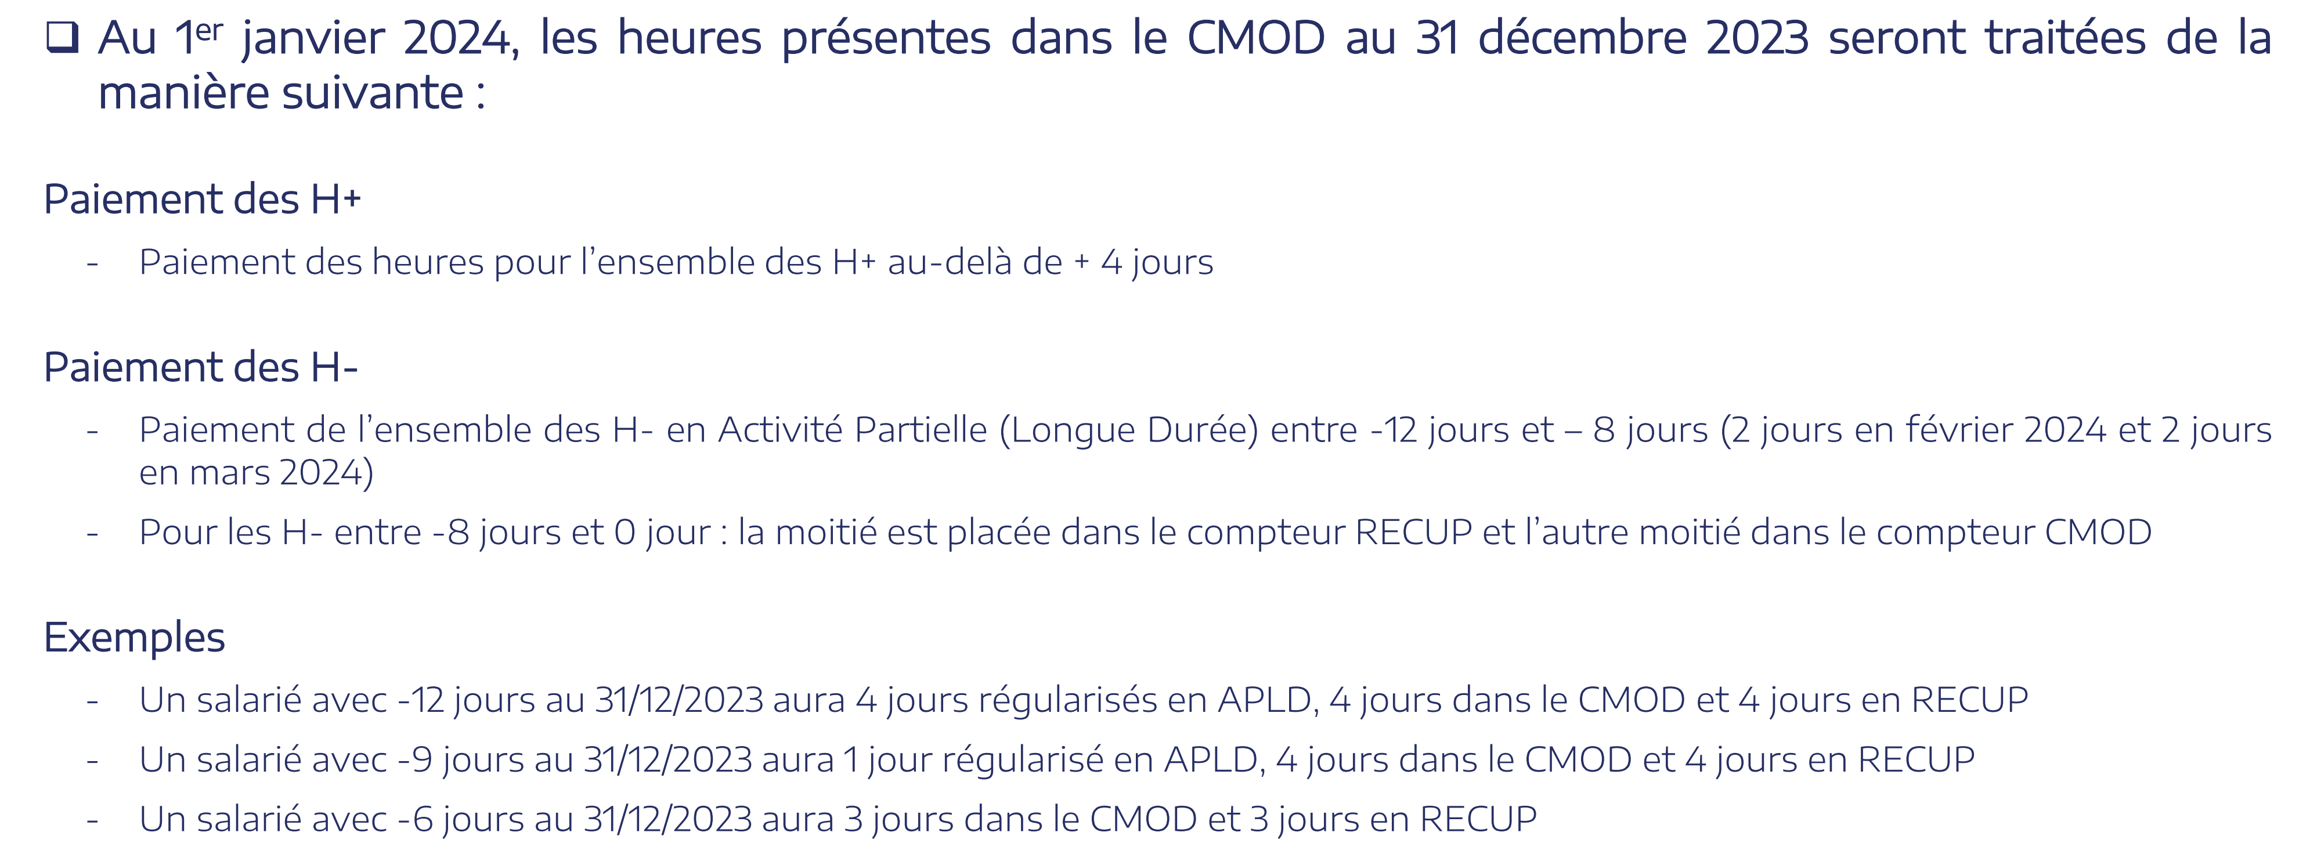
Avec la nouvelle Convention Collective, la direction veut garder et porter le compteur (CMOD) actuel et le nouveau compteur RECUP, à -4 jours maxi.
Au 31/12/2023 pour la plupart d’entre nous qui sommes déjà à -84h soit -12 jours dans notre compteur CMOD il se passera la chose suivante : La direction reprendra 4 jours en APLD (en février et mars 2 jours/mois).
Comme elle a annoncé au dernier CSE, 2 jours chômés les jeudi et vendredi 04 et 05 janvier 2024, à la fin janvier 2 jours supplémentaires seront donc régularisés avec une perte de 16 % par jour.
En chaque début d’année suivante le compteur CMOD sera remis à zéro avec une perte d’argent en cas de H-.
Pour la CGT les compteurs de modulation doivent être abolis !
Classification quel recours ?

Vous avez toutes et tous reçu la cotation de votre emploi liée à la nouvelle convention collective et vous n'êtes pas satisfaits ?
La CGT vous informe que l'article 63.2.1 de la nouvelle convention collective vous donne la possibilité de demander des explications.
"Article 63.2.1 : mise en place de la nouvelle classification
Pour la première application de la présente convention dans l’entreprise, l’employeur notifie par écrit, à chaque salarié, le classement de son emploi.
Dans un délai d’un mois à partir de cette notification, le salarié peut adresser à son employeur une demande d’explications concernant le classement retenu.
En réponse, dans le délai d’un mois suivant cette demande, l’employeur indique au salarié, par tout moyen, le degré retenu pour chaque critère classant du référentiel d’analyse visé à l’article 60 de la présente convention. Cette réponse peut notamment avoir lieu à l’occasion d’un entretien entre le salarié et l’employeur ou son représentant."
La direction met à disposition de chaque salarié une fiche de demande d’explications à remettre à votre responsable N+2 afin d'avoir toutes les explications sur le classement retenu.
Recopier le texte ci-dessous (en gras), complétez les pointillés et remettez cette fiche à vos responsables hiérarchiques :
"Objet : demande d’explication concernant le classement retenu de l’emploi.
Madame, Monsieur,
Le …/…/2023 vous m’avez remis par écrit le classement de l’emploi que j’occupe ou que j’occuperai à partir du 1er janvier 2024.Conformément à l’article 63.2.1 de la convention collective nationale de la métallurgie, je vous demande un rendez-vous ou je pourrai me faire accompagner par une personne de mon choix de façon à obtenir une explication détaillée du degré retenu pour chaque critère classant de mon emploi.
Dans l’attente d’une réponse favorable.
Cordialement."
N’hésitez pas à solliciter nos délégués pour vous faire accompagner

